 | Министерство науки и высшего образования Российской Федерации  Федеральное государственное автономное образовательное учреждение  высшего образования  «Московский государственный технический университет  имени Н.Э. Баумана  (национальный исследовательский университет)»  (МГТУ им. Н.Э. Баумана)

ФАКУЛЬТЕТ | ИНФОРМАТИКА И СИСТЕМЫ УПРАВЛЕНИЯ
КАФЕДРА | СИСТЕМЫ ОБРАБОТКИ ИНФОРМАЦИИ И УПРАВЛЕНИЯ

ДОМАШНЯЯ РАБОТА

«Реализация алгоритма поиска с опечатками»

ДИСЦИПЛИНА: «Архитектура автоматизированных систем обработки информации и управления»

Выполнил: студент гр. ИУ5-24Б |  | _________________ (Пуговкин М.Г.)  (Подпись) (Ф.И.О.)
Проверил: |  | _________________ (Гапанюк Ю.Е.)  (Подпись) (Ф.И.О.)
Дата сдачи (защиты):
Результаты сдачи (защиты):
- Балльная оценка:
- Оценка:

2026 г.

Цель работы
Изучить и реализовать алгоритмы поиска расстояния Левенштейна и Дамерау-Левенштейна.

Задачи работы
- Теоретические задачи:
  - Изучить алгоритм определение расстояния Левенштейна
  - Изучить алгоритм определения расстояния Дамерау-Левенштейна
  - Изучить алгоритм Вагнера-Фишера
- Практические задачи:
  - Разработать консольное приложение на C# с использованием операторов верхнего уровня с возможностью ввода двух строк в «бесконечном» цикле, а также выхода из этого цикла с помощью строки «exit»
  - Реализовать функцию D вычисляющую расстояние Левенштейна между двумя строками на основе предоставленного в методических указаниях алгоритма
  - Реализовать функцию DT вычисляющую расстояние Дамерау-Левенштейна между двумя строками на основе предоставленного в методических указаниях алгоритма
  - Продемонстрировать работу программы на контрольных примерах из методических указаний

Ход работы
В ходе теоритической части работы были изучены методические указания к домашней работе, а которых подробно описывается алгоритм работы поиска расстояний Левенштейна и Дамерау-Левенштейна

После подробного изучения теории была написана программа на языке C# в среде разработки Visual Studio. Код программы представлен ниже:
using System;
using System.Diagnostics.CodeAnalysis;
using System.Globalization;

static int m(int i, int j, string s1, string s2)
{
if (s1[i] == s2[j])
{
return 0;
}
return 1;
}

static int D(int i, int j, string s1, string s2)
{
int[,] dp = new int[i + 1, j + 1];
for (int a = 0; a <= i; a++) dp[a, 0] = a;
for (int b = 0; b <= j; b++) dp[0, b] = b;
for (int a = 1; a <= i; a++)
{
for (int b = 1; b <= j; b++)
{
int cost = (s1[a - 1] == s2[b - 1]) ? 0 : 1;
dp[a, b] = Math.Min(Math.Min(dp[a - 1, b] + 1, dp[a, b - 1] + 1), dp[a - 1, b - 1] + cost);
}
}
return dp[i, j];
}

static int DT(int i, int j, string s1, string s2)
{
int[,] dp = new int[i + 1, j + 1];
for (int a = 0; a <= i; a++) dp[a, 0] = a;
for (int b = 0; b <= j; b++) dp[0, b] = b;
for (int a = 1; a <= i; a++)
{
for (int b = 1; b <= j; b++)
{
int cost = (s1[a - 1] == s2[b - 1]) ? 0 : 1;
dp[a, b] = Math.Min(Math.Min(dp[a - 1, b] + 1, dp[a, b - 1] + 1), dp[a - 1, b - 1] + cost);
if (a > 1 && b > 1 && s1[a - 1] == s2[b - 2] && s1[a - 2] == s2[b - 1])
{
dp[a, b] = Math.Min(dp[a, b], dp[a - 2, b - 2] + 1);
}
}
}
return dp[i, j];
}

while (true)
{
string s1 = Console.ReadLine();
if (s1 == "exit")
{
break;
}
string s2 = Console.ReadLine();

Console.WriteLine($"Первая строка: {s1}, вторая строка: {s2}");
Console.WriteLine($"Расстояние Левенштейна: {D(s1.Length, s2.Length, s1, s2)}");
Console.WriteLine($"Расстояние Дамерау-Левенштейна: {DT(s1.Length, s2.Length, s1, s2)}");
}
Далее было проведено тестирование программы. Результаты тестирования программы представлены на рисунках:
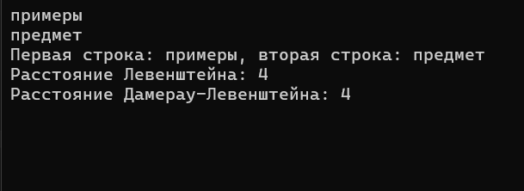
Рисунок 1 – Тестирование программы на строках «примеры» и «предмет»

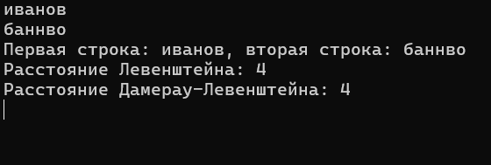
Рисунок 2 – Тестирование программы на строках «иванов» и «баннво»

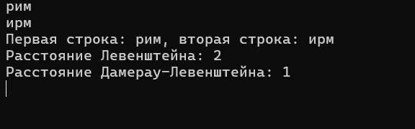
Рисунок 3 – Тестирование программы на строках «рим» и «ирм»

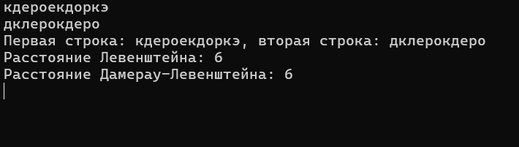
Рисунок 4 – Тестирование программы на случайных строках

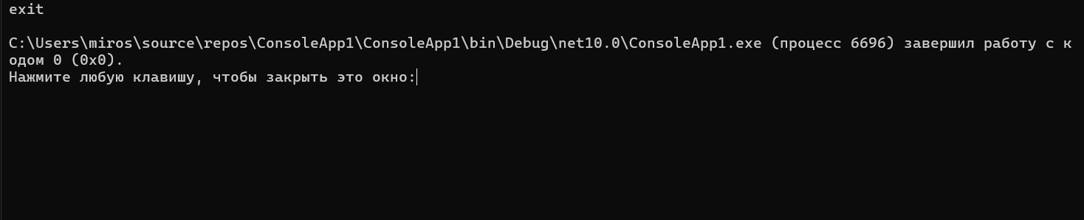
Рисунок 5 – Тестирование выхода из программы с помощью строки «exit»

Вывод
В ходде выполнения домашнего задания были изучены и реализованы алгоритмы нахождения расстояний Левенштейна и Дамерау-Левенштейна.

